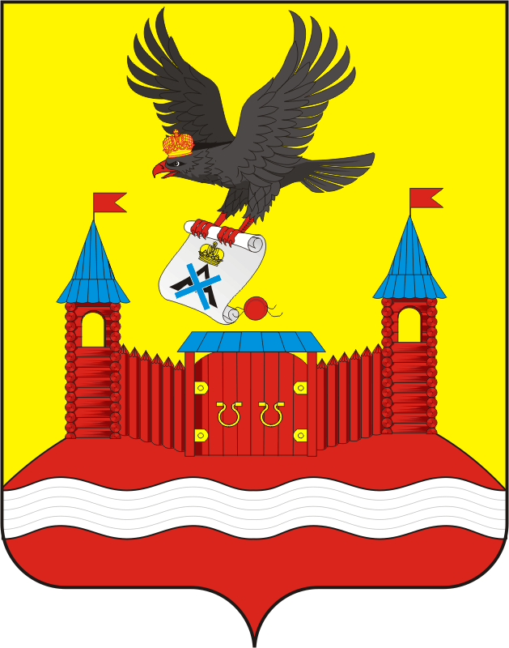
СОВЕТ ДЕПУТАТОВ МУНИЦИПАЛЬНОГО ОБРАЗОВАНИЯ НОВОЧЕРКаССКИЙ СЕЛЬСОВЕТ САРАКТАШСКОГО РАЙОНА ОРЕНБУРГСКОЙ ОБЛАСТИ
четвертый СОЗЫВ

РЕШЕНИЕ
первого организационного заседания Совета депутатов
Новочеркасского сельсовета четвертого созыва

22 сентября 2020 года с. Новочеркасск № 2

Об избрании заместителя председателя Совета депутатов муниципального образования Новочеркасский сельсовет Саракташского района Оренбургской области четвёртого созыва

В соответствии со статьей 23 Устава муниципального образования Новочеркасский сельсовет Саракташского района,

Совет депутатов сельсовета

Р Е Ш И Л :

1. Избрать заместителем председателя Совета депутатов муниципального образования Новочеркасский сельсовет Саракташского района Оренбургской области четвёртого созыва на срок полномочий Совета депутатов сельсовета Колмухамбетова Султангалия Сагандыковича.

2. Настоящее решение вступает в силу со дня его подписания.

3. Контроль за исполнением решения оставляю за собой.

Председатель Совета
депутатов сельсовета Г.Е.Матвеев

Разослано: | Суюндукову Н.Ф., администрации сельсовета, организационному отделу администрации района, официальный сайт администрации сельсовета, прокуратуре района

